环境学院关于进行2020年同等学力硕士招生资格审查及复试工作的通知
各位报考环境科学与工程学院同等学力硕士申请者：
请自行选择并联系好导师，导师列表详见网页：
环境学院教师简介查询：http://tjusee.tju.edu.cn/channel/18；
环境院导师队伍查询：http://tjusee.tju.edu.cn/channel/61
将《天津大学接受同等学力人员申请硕士学位报名表登记表》电子版（附件1）、科研成果、发明专利、发表论文情况、所获奖励等证明材料（如无可不提交）于9月23日10：00前发送至166144@tju.edu.cn，邮件标题为：姓名-报考导师姓名-电话。注：报考土木工程（供热、供燃气、通风及空调工程专业）方向的学生请联系我院）
复试拟定于9月24日，形式为线上面试，具体时间待公布。请扫码进入微信群，电话：2789 2622 戴老师
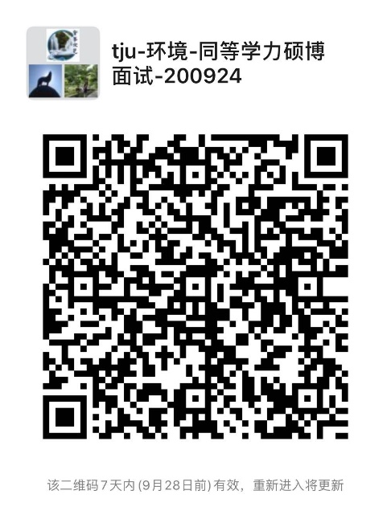
环境科学与工程学院
2020年9月21日

天津大学接受同等学力人员申请硕士学位报名登记表
招生学校：天津大学
姓名 |  |  |  |  |  |  |  |  | 性别 |  |  |  |  |  |  | 出生日期 |  |  |  |  |  |  | 年 月 日 |  |  |  |  |  |  |  |  |  |  | 照  片  （加盖推荐单位公章）
籍贯 |  |  |  |  |  |  |  |  | 民族 |  |  |  |  |  |  | 政治面貌
身份证件号码
现工作单位
职务 |  |  |  |  |  | 职称 |  |  |  |  |  |  |  |  |  | 电子邮箱
联系电话 |  |  |  |  |  |  |  |  |  |  |  |  |  |  |  |  |  |  |  |  | 传 真
通信地址 |  |  |  |  |  |  |  |  |  |  |  |  |  |  |  |  |  |  |  |  |  |  |  |  |  |  |  |  |  | 邮 编
最后学历 |  |  | 年 月毕业于 学校 专业 |  |  |  |  |  |  |  |  |  |  |  |  |  |  |  |  |  |  |  |  |  |  |  |  |  |  | 获学士时间 |  |  |  |  | 年 月
考生  个人简历 | 起止年月 |  |  |  |  |  |  | 在何地、何部门、任何职务（从中学开始填写）
申请专业 |  |  |  |  |  |  |  |  |  |  |  |  |  |  |  |  |  |  |  |  |  |  |  |  | 外语语种
以上各项由申请人填写
考生所在单位推荐意见：（思想政治表现、工作成绩、科研成果、业务能力、理论基础、专业知识等）

单位人事部门盖章
年 月 日
拟申请专业指导教师意见

指导教师签字： 年 月 日
拟申请专业所在学院审核意见：

学院教务员签字： 学院盖章
年 月 日
天津大学研究生招生办公室意见：

盖章
年 月 日
备注：

